





Data e hora da consulta: 17/06/2025 17:40
Usuário: ***.143.777-**
Impressão Completa
Nota de Empenho
UG Emitente
Código
90016
Nome
Moeda
JUSTICA FEDERAL DE PRIMEIRO GRAU - RJ
REAL - (R$)
CEP
CNPJ
Endereço
05.424.540/0001-16 AV. ALMIRANTE BARROSO, 78/13
20031-001
Município
UF Telefone
RIO DE JANEIRO
RJ 3218-9771
Ano
2025
Tipo
Número
NE
348
Célula Orçamentária
Esfera
PTRES
168312
Fonte de Recurso Natureza da Despesa UGR
Plano Interno
1
1000000000
339030
-
-
Data de Emissão Tipo
Processo
Taxa de Câmbio
Valor
16/06/2025
Ordinário
0007383162025402800 0,0000
520,00
Favorecido
Código
Nome
15.072.183/0001-28 DENTAL PARAMETRO ARTIGOS ODONTOLOGICOS E AREA
Endereço
CEP
CONSELHEIRO NEBIAS 483 ENCRUZILHADA
11045-001
Município
UF Telefone
SANTOS
SP
Amparo Legal
Código
Modalidade de Licitação
PREGAO
179
Ato Normativo
Lei 14.133/2021
Artigo
Parágrafo
Incíso
Alínea
28
-
I
-
Descrição
CONTRATAÇÃO DE EMPRESA ESPECIALIZADA PARA O FORNECIMENTO DE MATERIAIS ODONTOLÓGICOS.
PREGÃO 90017/2025, SJRJ 1068749 *ID-141-SGP*
Local da Entrega
CONFORME ESPECIFICAÇÃO
Informação Complementar
09001605900172025 - UASG Minuta: 090016
Sistema de Origem
COMPRASNET-ME
Versão Data/Hora
Operação
002 17/06/2025 17:18:03 Alteração
1
de
2

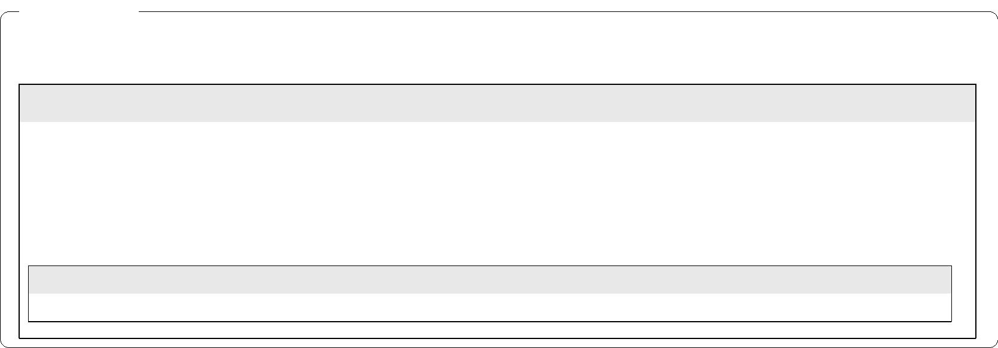

Data e hora da consulta: 17/06/2025 17:40
Usuário: ***.143.777-**
Impressão Completa
Nota de Empenho
Lista de Itens
Natureza de Despesa
Total da Lista
339030 - MATERIAL DE CONSUMO
520,00
Subelemento 10 - MATERIAL ODONTOLOGICO
Seq.
Descrição
Valor do Item
001
Item compra: 00046 - TIRA ABRASIVA - USO ODONTOLÓGICO,
MATERIAL AÇO INOXIDÁVEL + ÓXIDO DE ALUMÍNIO,
COMPRIMENTO CERCA DE 150 MM, LARGURA 4 MM,
APRESENTAÇÃO ENVELOPE C/ 12UNIDADES, TIPO USO ESTÉRIL,
DESCARTÁVEL
520,00
Data
Operação
Quantidade Valor Unitário
8,00000 65,0000
Valor Total
16/06/2025 Inclusão
520,00
Assinaturas
Ordenador de Despesa
LUCIANA BARÃO RODRIGUES
***.973.247-**
Gestor Financeiro
FABIO ALBUQUERQUE VIEIRA
***.863.017-**
17/06/2025 17:18:03
17/06/2025 16:19:26
Versão Data/Hora
Operação
002 17/06/2025 17:18:03 Alteração
2
de
2

